МЕРЫ БЕЗОПАСНОСТИ НА ЛЬДУ ВЕСНОЙ В ПЕРИОД ПАВОДКА И ЛЕДОХОДА

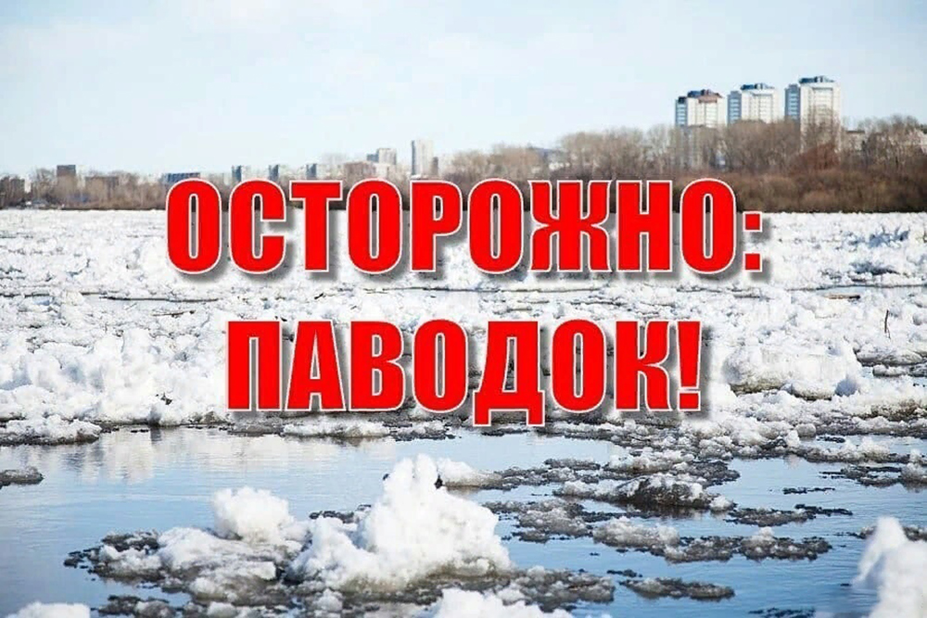 | В период паводка повышается опасность выхода на лед водоемов  ПОЭТОМУ СЛЕДУЕТ ПОМНИТЬ:  - на весеннем льду легко провалится;  - быстрее всего процесс распада льда происходит у берегов;  - весенний лед, покрытый снегом, быстро превращается в рыхлую массу.  В ПЕРИОД ВЕСЕННЕГО ПАВОДКА И ЛЕДОХОДА ЗАПРЕЩАЕТСЯ:  - выходить в весенний период на водоемы;

- переправляться через озеро в период ледохода;
- подходить близко к озеру в местах затора льда;
- стоять на обрывистом берегу, подвергающемуся разливу и обвалу;
- собираться на мостиках, плотинах и запрудах;
- приближаться к ледяным заторам;
- отталкивать льдины от берегов;
- измерять глубину озера или любого водоема;
- ходить по льдинам и кататься на них.
ШКОЛЬНИКИ! НЕ ВЫХОДИТЕ НА ЛЕД ВО ВРЕМЯ ВЕСЕННЕГО ПАВОДКА.
• Не стойте на обрывистых и подмытых берегах – они могут обвалиться.
• Когда вы наблюдаете за ледоходом с моста, нельзя перегибаться через перила и другие ограждения.
• Если вы оказались свидетелем несчастного случая на озере, то не теряйтесь, не убегайте домой, а громко зовите на помощь, взрослые услышат и смогут помочь.
• Будьте осторожны во время весеннего паводка и ледохода, не подвергайте свою жизнь опасности!

В случае любого чрезвычайного происшествия, угрожающего жизни человека обращайтесь в службу спасения по телефону «112».

Отдел по делам ГО и ЧС, мобилизационной работе
Кировской районной администрации

